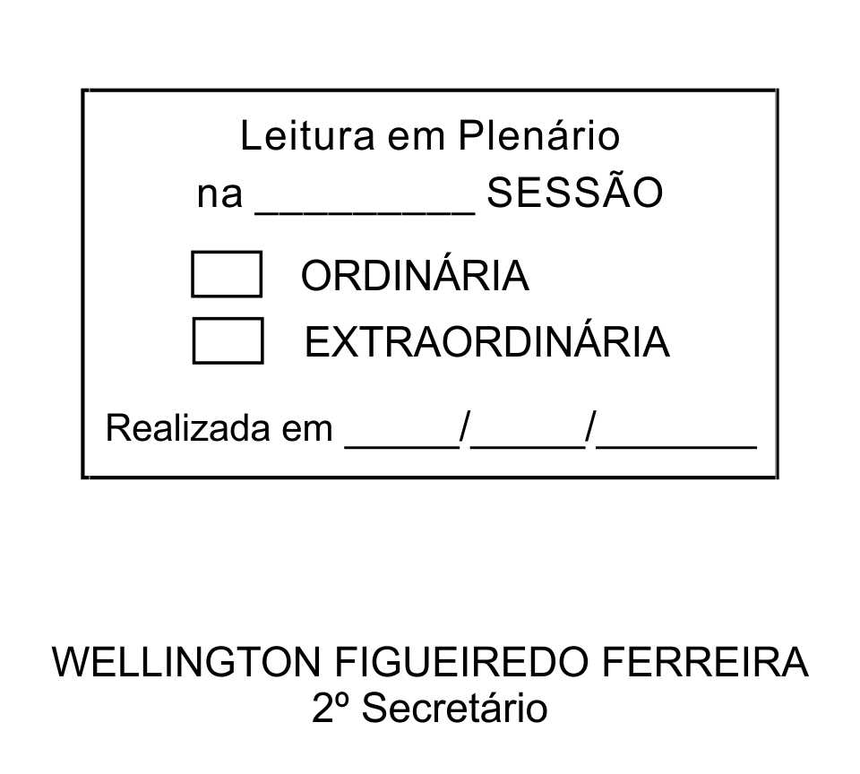
MOÇÃO Nº 162/2013

De Pesar pelo falecimento do estimado Senhor Roberto Narcisio de Oliveira.

Excelentíssimo Senhor Presidente,

Faleceu em 24 de Maio de 2013, aos 55 anos de idade, o estimado Senhor ROBERTO NARCISIO DE OLIVEIRA.

Sabemos ser incomensurável a dor de seus familiares e inúmeros amigos, mas entendemos que a solidariedade humana é um dos poucos meios de amenizar esse difícil momento.

Posto isto, o Vereador LUIZ GONZAGA DE JESUS, solidariza-se com a família e REQUER ao Egrégio Plenário para que faça constar na Ata da presente Sessão, Moção de Pesar pelo falecimento do Senhor ROBERTO NARCISIO DE OLIVEIRA.

Que da presente seja dada ciência à família enlutada.

Sala das Sessões “Dr. Júlio Arantes de Freitas”, 27 de maio de 2013.

LUIZ GONZAGA DE JESUS
Vereador

Endereço: Rua Silvia Passos, 166, Jardim Ester
PROTOCOLO Nº CETSR 27/05/2013 - 09:07:29 04190/2013

